Aufgaben zum Thema Akustik
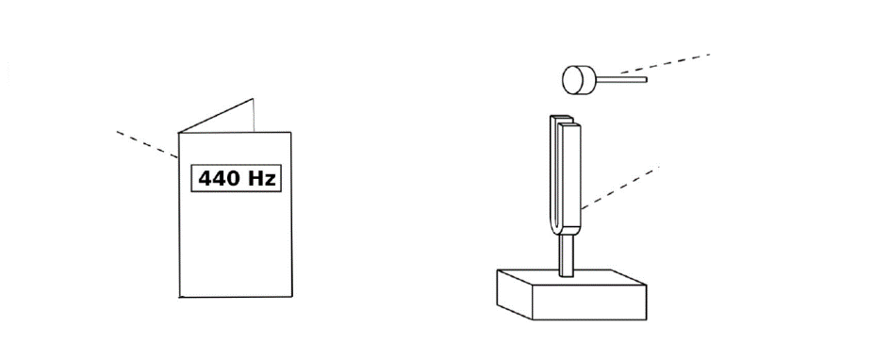
Thema: Akustischer Dopplereffekt
Anforderungsbereich I
Beschrifte die nebenstehende Abbildung zum im Unterricht durgeführten Experiment „Akustischer Dopplereffekt“, beschreibe die Durchführung und benenne die Beobachtungen.

Anforderungsbereich II
Erläutere die Veränderung der angezeigten Frequenz!

Anforderungsbereich III
Begründe, warum sich ein auf dich zufahrender Krankenwagen anders anhört als ein sich von dir entfernender. Verwende Fachbegriffe. Erstelle auch eine einfache Zeichnung.

